**GIỚI THIỆU BỘ MÔN GDQP&AN**

- Bộ môn Giáo dục quốc phòng và an ninh thuộc Khoa Giáo dục thể chất - Quốc phòng, Trường Đại học Quảng Bình. Có nhiệm vụ đào tạo và cấp chứng chỉ Giáo dục quốc phòng và an ninh cho học viên, sinh viên học tập tại Trường Đại học Quảng Bình. Trang bị cho sinh viên kiến thức cơ bản về nền quốc phòng toàn dân, an ninh nhân dân; về truyền thống chống giặc ngoại xâm của dân tộc, lực lượng vũ trang nhân dân và nghệ thuật quân sự Việt Nam; có kiến thức cơ bản cần thiết về phòng thủ dân sự và kỹ năng quân sự; sẵn sàng thực hiện nghĩa vụ quân sự, nghĩa vụ công an bảo vệ Tổ quốc.

- Phối hợp với Bộ chỉ huy quân sự Tỉnh, Ban chỉ huy quân sự thành phố Đồng Hới làm tốt công tác Giáo dục quốc phòng và an ninh, công tác quân sự của nhà trường.

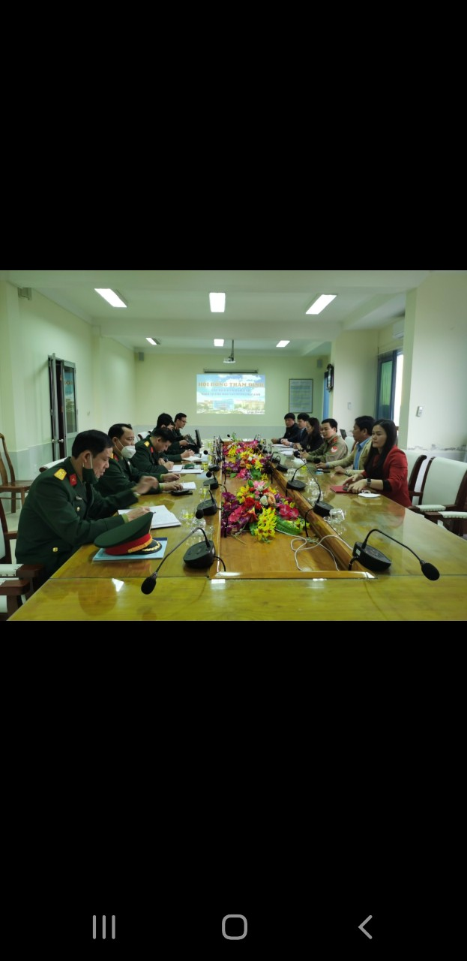

**\* TỔ CHỨC NHÂN SỰ VÀ ĐỘI NGŨ CHUYÊN MÔN**

Đội ngũ giảng viên trong Bộ môn có chất lượng tốt với 03 thạc sỹ; có năng lực giảng dạy và nghiên cứu khoa học, năng động, sáng tạo, nhiệt huyết và có tinh thần trách nhiệm cao. Các giảng viên đều có thâm niên công tác lâu năm, có nhiều kinh nghiệm trong giảng dạy và nghiên cứu, luôn hoàn thành tốt mọi nhiệm vụ được giao.

Cơ cấu tổ chức của Bộ môn gồm: 01 Trưởng Bộ môn kiêm nhiệm Phó chỉ huy trưởng Ban Chỉ huy quân sự trường; 01 giảng viên kiêm nhiệm công tác công đoàn; 01 giảng viên kiêm nhiệm quản lý cơ sở vật chất. Chuyên môn và năng lực của đội ngũ được thể hiện như sau:

|  |  |  |  |  |  |
| --- | --- | --- | --- | --- | --- |
| **TT** | **HỌ VÀ TÊN** | **CHỨC VỤ** | **HỌC HÀM, HỌC VỊ** | **LĨNH VỰC NGHIÊN CỨU** | **EMAIL LIÊN HỆ** |
| 1 | Dương Thế Công | Trưởng Bộ môn GDQP&AN | Thạc sĩ | Giáo dục Quốc phòng và an ninh; Quản lý giáo dục | C:\Users\Administrator\Downloads\ca6ffacd4f15934bca04.jpg  theconggdqpqb@gmail.com |

|  |  |  |  |  |  |
| --- | --- | --- | --- | --- | --- |
| 2 | Lê Thị Hiếu | Giảng viên | Thạc sĩ | Giáo dục Quốc phòng và an ninh; Giáo dục học | C:\Users\Administrator\Downloads\f19b0c6cb9b465ea3ca5.jpg  Leehieu86@gmail.com |
| 3 | Lê Trọng Đình Văn | Giảng viên | Thạc sĩ | Giáo dục Quốc phòng và an ninh; Giáo dục học | C:\Users\Administrator\Downloads\c775dddd6f05b35bea14.jpg  Dinhvanqp87@gmail.com |

**\* CÁC HOẠT ĐỘNG CHUYÊN MÔN CỦA BỘ MÔN**

**- HOẠT ĐỘNG ĐÀO TẠO**

Cùng với sự lớn mạnh của Nhà trường trong những năm qua, Bộ môn Giáo dục quốc phòng và an ninh cũng như Khoa Giáo dục thể chất - quốc phòng đã xây dựng đội ngũ giảng viên có chuyên môn nhiệp vụ, có kinh nghiệm giảng dạy và đầu tư cơ sở vật chất đáp ứng yêu cầu môn học; đóng góp một phần không nhỏ trong việc đào tạo con người toàn diện, không chỉ có kiến thức chuyên môn mà còn được giáo dục về tư tưởng chính trị đúng đắn, có ý thức yêu nước, yêu Chủ nghĩa xã hội, có kiến thức và kỷ năng cơ bản về quốc phòng và an ninh, có ý thức rèn luyện sức khỏe để sau khi ra trường trở thành một công dân tốt.

Song song với việc giảng dạy, công tác biên soạn chương trình và tài liệu bài giảng cũng được các giảng viên trong Bộ môn đặc biệt quan tâm chú trọng. Cán bộ giảng viên của Bộ môn đã biên soạn nhiều chương trình tài liệu bài giảng có chất lượng đáp ứng yêu cầu đào tạo theo chương trình mới.

Cở sở vật chất phục vụ công tác giảng dạy và học tập GDQP&AN như vũ khí trang bị, thao trường bãi tập, phòng học chuyên dùng; nhà ăn; ký túc xá… được đầu tư xây dựng đáp ứng được đầy đủ yêu cầu tự chủ đào tạo môn học GDQP&AN.

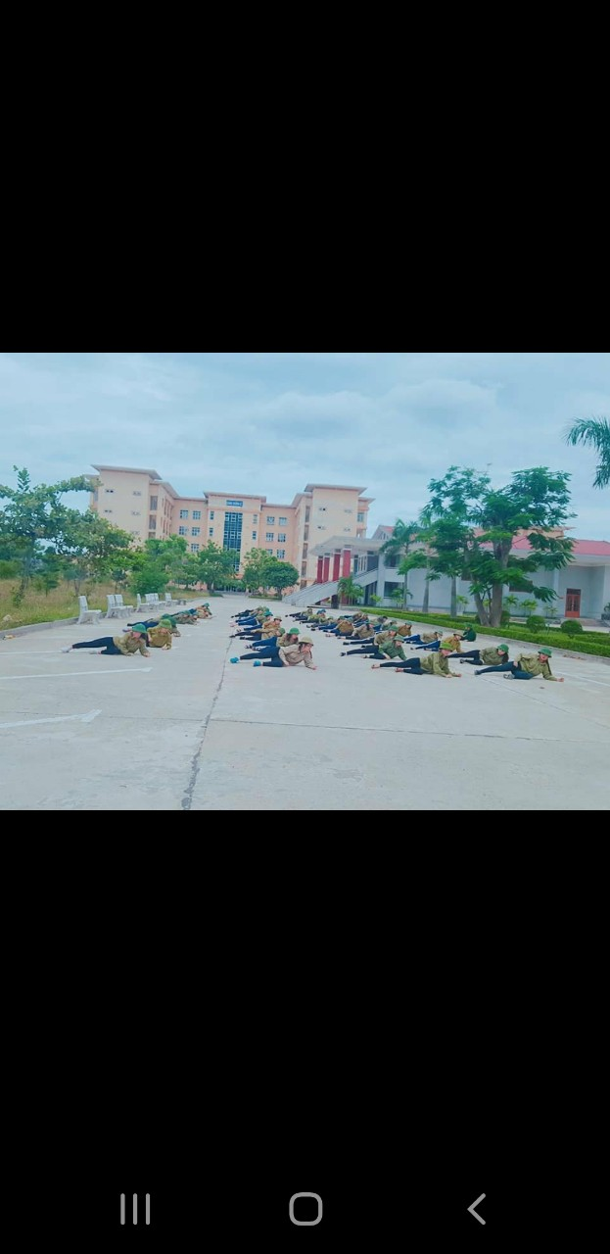

**- HOẠT ĐỘNG NCKH**

Hoạt động nghiên cứu khoa học được coi là một trong những nhiệm vụ hàng đầu của mỗi một giảng viên trong Bộ môn, qua đó góp phần nâng cao hiệu quả giảng dạy. Các hướng nghiên cứu của Bộ môn cũng rất đa dạng và phong phú, trong đó chú trọng đến: Nâng cao chất lượng GDQP&AN cho sinh viên, xây dựng ngân hàng đề thi, công tác tự chủ môn học, công tác đảm bảo cơ sở vật chất… Trong những năm qua công tác nghiên cứu khoa học của Bộ môn đã không ngừng lớn mạnh về mọi mặt, cụ thể:

|  |  |  |
| --- | --- | --- |
| **TT** | **TÊN SẢN PHẨM** | **SỐ LƯỢNG** |
| 1 | Giáo trình, sách chuyên khảo, tham khảo | 04 |
| 2 | Đề tài các cấp | 03 |
| 3 | Bài viết tạp chí, hội thảo | 20 |

**\* Một số hình ảnh về sinh hoạt chuyên môn:**

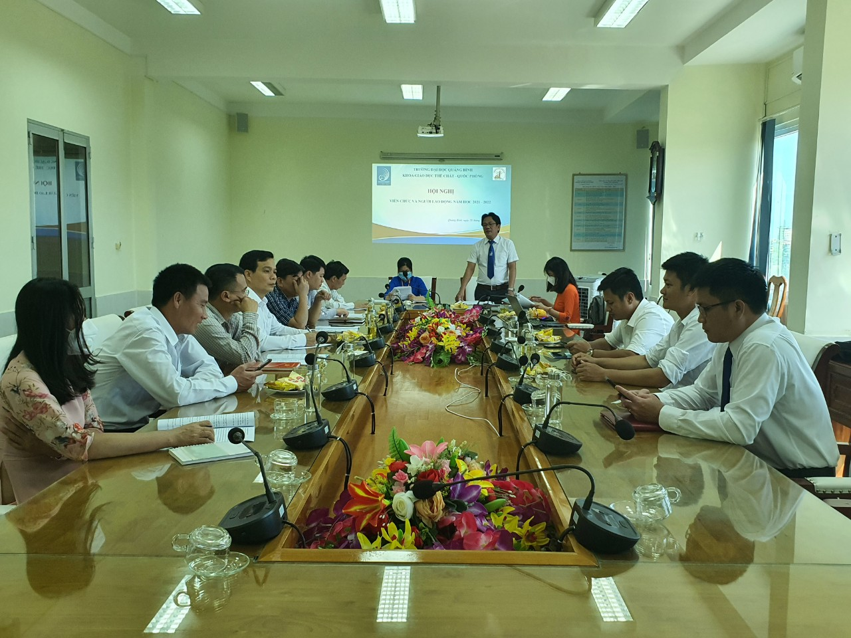

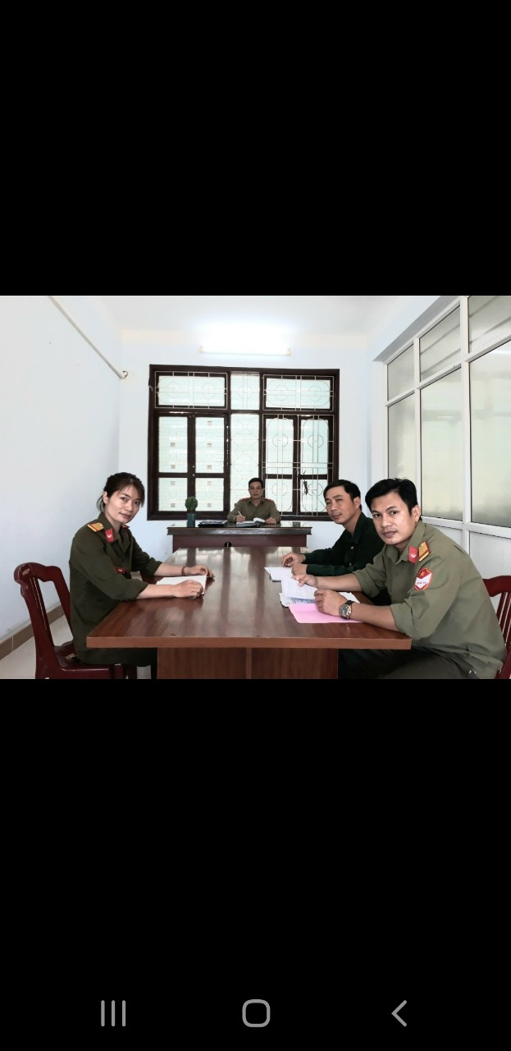

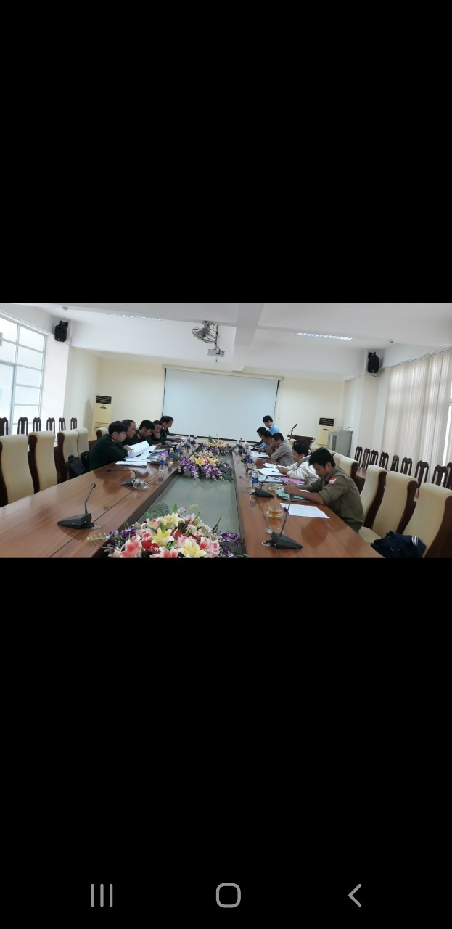

**\* Một số hình ảnh học tập GDQP&AN:**

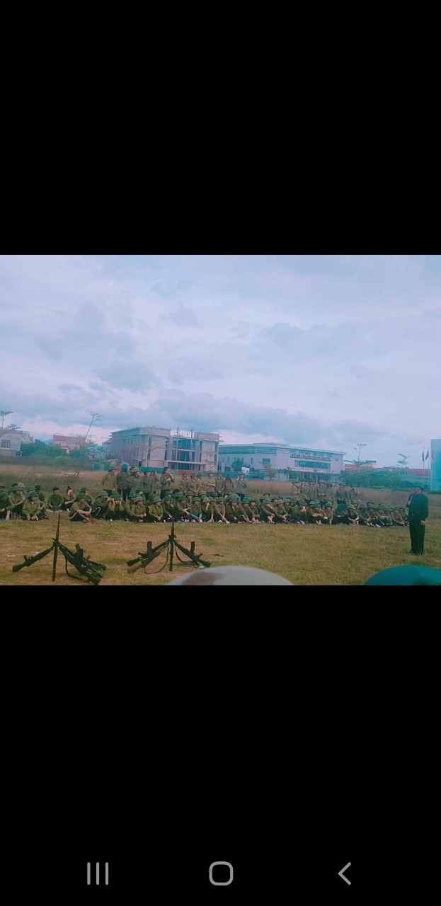

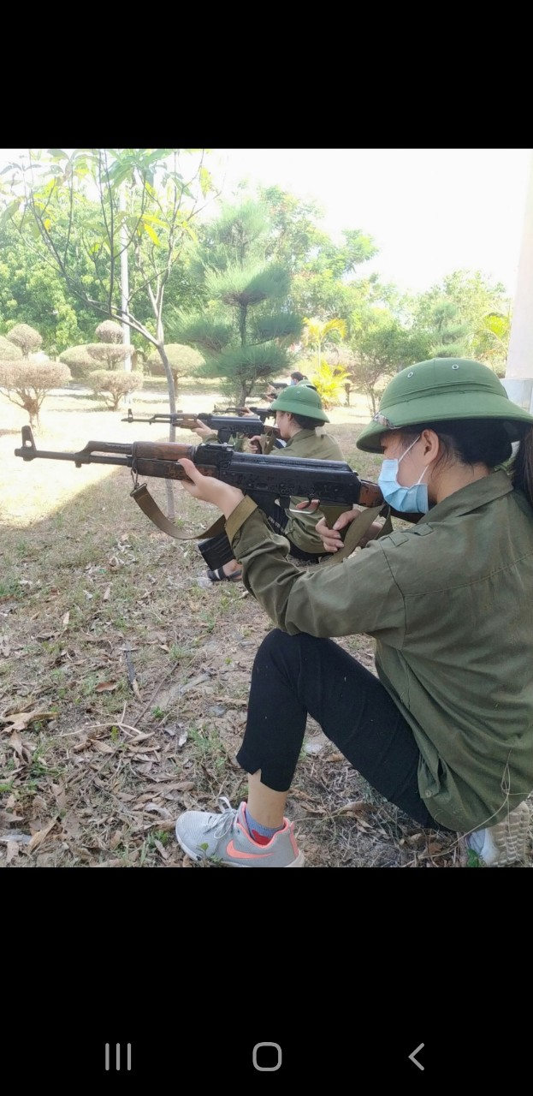

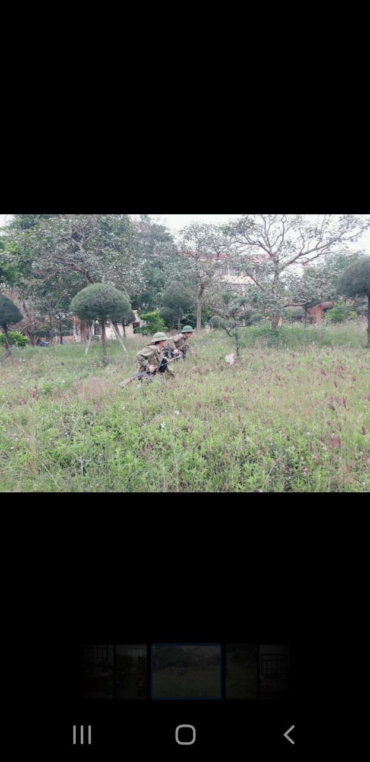

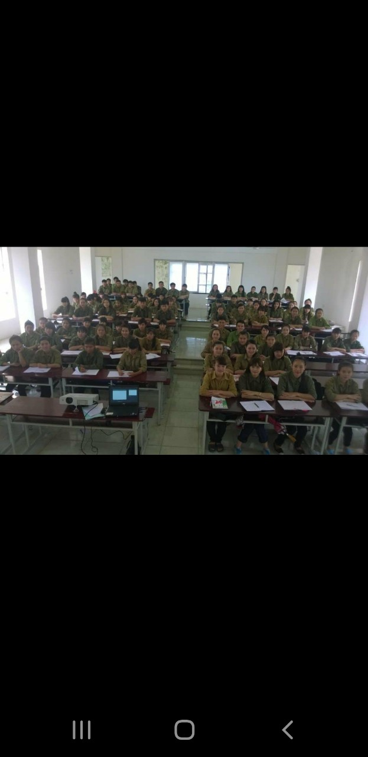

***Địa chỉ liên hệ: Bộ môn GDQP&AN, khoa GDTC – QP, Trường Đại học Quảng Bình, 312 Lý Thường Kiệt, Bắc Lý, Đồng Hới, Quảng Bình.***

***Email: theconggdqpqb@gmail.com***

***Tel: 0912.709.553***